百度大数据联盟
概要设计



- 文档属性
文档属性 | 内容
项目/任务名称
项目/需求编号
文档名称
评审级别
文档版本号
文档状态
文档编写完成日期
作 者
审 核

- 文档变更历史清单
文档版本号 | 变更日期 | 修改人 | 变更内容简述

目 录
1. 设计概述 4
1.1 需求总体概述 4
1.2 设计总体概述 4
1.3 术语定义 5
1.4 项目相关 5
2. 单元设计 5
2.1 脚本说明 5
2.1.1 环境说明 5
2.1.2 接口说明 7
2.1.3 广发配置说明 9
3. 参数配置设计 9
3.1 业务参数设计 9
3.2 技术参数设计 9
4. 数据库设计 9
4.1 数据库DDL设计 9
4.2 数据迁移设计 10
5. 安全设计 10
5.1 数据安全设计 10
5.2 应用安全设计 10
5.3 网络安全设计 10
6. 性能设计 10
6.1 应用程序性能分析 10
6.2 数据库操作性能分析 10
6.3 通讯性能分析 10

设计概述

需求总体概述
EUC脚本是专为百度大数据联盟的合作伙伴开发的脚本工具，主要用于将合作伙伴的互联网用户与百度互联网用户的数据打通，为后续基于大数据的商业智能提供基础数据。
合作伙伴只需要把JS代码嵌入需要接入联盟的网页，然后做一些简单的设置（详见后面的使用说明），就能完成数据的打通工作，整个过程力求做到简单可依赖。

设计总体概述
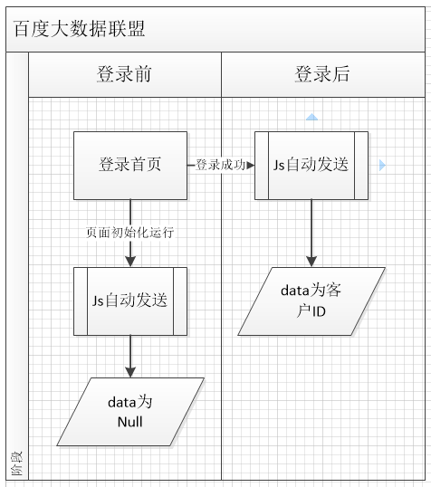
1. 在客户未登录时，客户只要进入该功能主页面，页面js初始化方法中进行信息自动发送，发送数据为Null；
2. 当客户登录成功后，页面的js方法中会再一次进行信息自动发送，这时发送的数据为客户ID。

术语定义
无

项目相关
需求说明书 | 百度大数据联盟需求说明书_V0.1.doc
需求提出者
开发者

单元设计

脚本说明

环境说明
线上环境：
<script type="text/javascript">
;(function(){
var appID = 0; //初始化配置，一个合作方对应一个appID
var dataID = 0; //初始化配置，dataID指明数据的内容
var js = 'http://rpc.baidu.com/static/euc/BDRP_euc-1.0.min.js';
var stamp = Math.floor(new Date().getTime()/86400000);
document.write('<script id="JS_BDRP-EUC"'+((typeof(appID)!='undefined')?' data-app-id="'+appID+'"':'')+((typeof(dataID)!='undefined')?' data-data-id="'+dataID+'"':'')+' src="'+js+'?'+stamp+'" type="text/javascript"><\/script>');
})();
</script>
脚本载入前的appID、dataID如果未进行初始化配置，可在BDRP_euc脚本载入后，调用配置接口进行配置；dataID也可以在调用信息发送接口的时候传入。
联调环境：
<script type="text/javascript">
;(function(){
var appID = 0; //初始化配置，一个合作方对应一个appID
var dataID = 0; //初始化配置，dataID指明数据的内容
var js = 'http://nj02-rp-user-info-collect.nj02.baidu.com:8020/static/euc/BDRP_euc-1.0.min.js';
var stamp = new Date().getTime();
document.write('<script id="JS_BDRP-EUC"'+((typeof(appID)!='undefined')?' data-app-id="'+appID+'"':'')+((typeof(dataID)!='undefined')?' data-data-id="'+dataID+'"':'')+' src="'+js+'?'+stamp+'" data-log-template="http://nj02-rp-user-info-collect.nj02.baidu.com:8020/rpc/s/{appID}/{dataID}/{msg}/put.gif" type="text/javascript"><\/script>');
})();
</script>
appID和dataID配置同线上环境。

接口说明
        - 配置接口
BDRP_euc.setDefault(name, value)
参数列表：
参数名 | 含义 | 是否必须 / 默认值 | 数据类型 / 可选值
name | 配置项 | 是 | string / 可选值见下表
value | 配置值 | 是 | 见下表

name的可选值及配置解释如下：
配置项 | 数据类型 | 配置含义 | 备注
appID | int | 即上述appID | 默认值：0，脚本载入前的初始化配置将覆盖此默认值
dataID | int | 即上述dataID | 默认值：0，脚本载入前的初始化配置将覆盖此默认值
key | string | 加密key | 一般不需要改动
返回值：
Undefined

        - 信息发送接口
BDRP_euc.c(data, dataID)

参数列表：
参数名 | 含义 | 是否必须 / 默认值 | 数据类型 / 可选值
data | 需要发送的明文数据 | 是 | string
dataID | 同上述dataID | 否 / 默认为通用配置值 | int
返回值：
undefined

广发配置说明
- appID
广发对应的appID为2；
- dataID
dataID与数据内容对应关系：
值 | 数据含义
1 | 用户ID
后续如需增加其他数据内容采集，广发与百度协商新的dataID及数据格式。

参数配置设计

业务参数设计
不涉及

技术参数设计
不涉及

数据库设计

数据库DDL设计
不涉及

数据迁移设计
不涉及。

安全设计

数据安全设计
沿用现有系统安全模式不做修改。

应用安全设计
沿用现有系统安全模式不做修改。

网络安全设计
沿用现有系统安全模式不做修改。

性能设计

应用程序性能分析
沿用现有系统安全模式不做修改。

数据库操作性能分析
沿用现有系统安全模式不做修改。

通讯性能分析
沿用现有系统安全模式不做修改。

